Тема 3. Фінансове забезпечення державного соціального страхування
План
3.1 Фінансове забезпечення державного соціального страхування: основні поняття.
3.2. Адміністрування єдиного внеску на загальнообов’язкове державне соціальне страхування.
3.3. Платники ЄСВ.
3.4. Порядок нарахування і сплати єдиного внеску на загальнообов’язкове державне соціальне страхування.
3.5. Порядок проходження та розподілу страхових коштів (самостійно).

Нормативна база:
- «Про збір та облік єдиного внеску на загальнообов'язкове державне соціальне страхування» - Закон України № 2464-VI від 08.07.2010.
- Наказ Міністерства фінансів України від 24 листопада 2014 року № 1162 «Про затвердження Порядку обліку платників єдиного внеску на загальнообов’язкове державне соціальне страхування та Положення про реєстр страхувальників», в редакції від 08.10.2021р.
- Наказ Міністерства фінансів України від 09 грудня 2011 року № 1588 «Про затвердження Порядку обліку платників податків і зборів» в редакції 01.01.2022р.

3.1. Фінансове забезпечення державного соціального страхування: основні поняття.
Фінансове забезпечення державного соціального страхування - це система акумуляції та розподілу коштів, призначених для покриття соціальних ризиків (безробіття, хвороба, травма на виробництві, пенсійне забезпечення тощо) через відповідні державні фонди.

Джерела фінансового забезпечення:
1. Єдиний соціальний внесок (ЄСВ) - основне джерело доходів. ЄСВ. Сплачують роботодавці, підприємці, самозайняті особи.
2. Державний бюджет України. Часткове фінансування деяких програм, зокрема для покриття дефіциту Пенсійного фонду. Особливо актуально в умовах війни, коли навантаження на бюджети значно зросло.
3. Інші джерела: штрафи, пені, добровільні внески, інвестиційна діяльність фондів.
З 1 січня 2023 року Пенсійний фонд України офіційно став єдиним адміністратором державного соціального страхування в Україні.

3.2. Адміністрування єдиного внеску на загальнообов’язкове державне соціальне страхування.

Кожен громадянин, який отримує дохід, підлягає загальнообов’язковому державному соціальному страхуванню:
- пенсійному;
- на випадок безробіття;
- у зв’язку з тимчасовою втратою працездатності;
- від нещасного випадку на виробництві та професійного захворювання, які спричинили втрату працездатності.
З цією метою застрахована особа сплачує єдиний внесок на загальнообов’язкове державне соціальне страхування (ЄСВ) — або самостійно, або роботодавець за неї. Це обов’язковий консолідований платіж, який централізовано розподіляють за видами загальнообов’язкового державного соціального страхування.
Правові та організаційні засади забезпечення збору та обліку єдиного внеску на загальнообов’язкове державне соціальне страхування, умови та порядок його нарахування і сплати визначає Закон України № 2464-VI від 08.07.2010 р. «Про збір та облік єдиного внеску на загальнообов’язкове державне соціальне страхування».
Єдиний соціальний внесок (ЄСВ) згідно Закону про ЄСВ сплачують страхувальники - роботодавці за своїх працівників при нарахуванні заробітної плати, винагород за цивільно-правовими договорами (ЦПД) щомісячно, а також деяких інших виплат. Ще його сплачують «за себе» фізособи-підприємці (ФОП).
ЄСВ, який поступає на небюджетні рахунки, відкриті на ім'я територіальних органів ДПС для сплати коштів єдиного внеску розподіляють централізовано за зазначеними видами загальнообов’язкового державного страхування. Пропорції розподілу ЄСВ затверджені постановою КМУ від 26.11.2014 № 675.
Для забезпечення ведення обліку платників і застрахованих осіб у системі загальнообов’язкового державного соціального страхування та їх ідентифікації, накопичення, зберігання та автоматизованої обробки інформації про сплату платниками єдиного внеску та про набуття застрахованими особами права на отримання страхових виплат за окремими видами загальнообов’язкового державного соціального страхування, нарахування та обліку виплат за окремими видами загальнообов’язкового державного соціального страхування створено Державний реєстр загальнообов’язкового державного соціального страхування (далі – Державний реєстр).
Державний реєстр – організаційно-технічна система, призначена для накопичення, зберігання та використання інформації про збір та ведення обліку єдиного внеску на загальнообов’язкове державне соціальне страхування, його платників та застрахованих осіб, що складається з реєстру страхувальників та реєстру застрахованих осіб.
Державна податкова служба України (ДПС) формує Реєстр страхувальників. Реєстр страхувальників – це автоматизований банк відомостей, створений для ведення обліку платників єдиного внеску – страхувальників. Страхувальники – це роботодавці та інші особи, які відповідно до Закону № 2464 зобов’язані сплачувати єдиний внесок. ДПС виконує функцію адміністрування ЄСВ. Тобто ДПС здійснення контроль за дотриманням податкового законодавства, правильністю обчислення, повнотою та своєчасністю сплати єдиного внеску в розрізі страхувальників.
Пенсійний фонд України (далі – ПФУ) відповідно до покладених на нього завдань формує та веде Реєстр застрахованих осіб Державного реєстру.
Реєстр застрахованих осіб – це автоматизований банк відомостей, створений для ведення єдиного обліку фізичних осіб, які підлягають загальнообов’язковому державному соціальному страхуванню. Реєстр застрахованих осіб складається з електронних облікових карток застрахованих осіб, до яких включаються відомості про застрахованих осіб, інформація про набуття прав на одержання страхових виплат за всіма видами загальнообов’язкового державного соціального страхування та інформація про виплати за всіма видами загальнообов’язкового державного соціального страхування.
Застрахована особа – це фізична особа, яка відповідно до законодавства підлягає загальнообов’язковому державному соціальному страхуванню і сплачує (сплачувала) та/або за яку сплачується чи сплачувався у встановленому законом порядку єдиний внесок (п. 3 частини першої ст. 1 Закону № 2464).
Податкові органи повідомляють Пенсійний фонд та Фонд загальнообов’язкового державного соціального страхування України на випадок безробіття про взяття на облік платників єдиного внеску із зазначенням податкового органу, в якому взято на облік платника.
Одним із джерел наповнення Реєстру застрахованих осіб є звітність страхувальників про нарахування страхових внесків та інформація про сплату страхових внесків.
Кожен страхувальник зобов’язаний не лише вчасно нарахувати й відзвітувати про його нарахування у об’єднаній звітності. Форму звітності і порядок її складання встановлюють накази Мінфіну:
- «Про затвердження форми Податкового розрахунку сум доходу, нарахованого (сплаченого) на користь платників податків - фізичних осіб, і сум утриманого з них податку, а також сум нарахованого єдиного внеску і Порядку заповнення та подання податковими агентами Податкового розрахунку сум доходу, нарахованого (сплаченого) на користь платників податків - фізичних осіб, і сум утриманого з них податку, а також сум нарахованого єдиного внеску» від 13.01.2015 № 4;
- «Про затвердження форм податкових декларацій платника єдиного податку» від 19.06.2015 № 578;
- «Про затвердження форми податкової декларації про майновий стан і доходи та Інструкції щодо заповнення податкової декларації про майновий стан і доходи» від 02.10.2015 № 859.
Передбачені такі форми звітності з ЄСВ:
- Податковий розрахунок з ПДФО та ЄСВ;
- Податкова декларація платника єдиного податку фізичної особи — підприємця — щодо ЄСВ Розділ VII та додаток І до декларації;
- Податкова декларація платника єдиного податку четвертої групи — щодо ЄСВ додаток ІІ до декларації;
- Податкова декларація про майновий стан і доходи, додатками до якої є:
Додаток ЄСВ 1 – розрахунок сум нарахованого доходу застрахованих осіб та суми нарахованого єдиного внеску;
Додаток ЄСВ 2 – розрахунок сум добровільних внесків, передбачених договором про добровільну участь, які підлягають сплаті;
Додаток ЄСВ 3 – розрахунок збільшення або зменшення сум зобов'язань з єдиного внеску за результатами проведеної документальної перевірки.
Персоніфіковані відомості, включені до персональної електронної облікової картки застрахованої особи, зберігаються протягом 75 років на паперових та/або електронних носіях за наявності засобів, що гарантують ідентичність паперового та електронного документів.
Відомості про страховий стаж та заробітну плату (дохід, грошове забезпечення), розмір сплаченого єдиного внеску та інші дані, що містяться в реєстрі застрахованих осіб, використовуються для обчислення та призначення страхових виплат за загальнообов’язковим державним соціальним страхуванням.
Зняття з обліку і виключення з реєстру ЄСВ проходить після проведення перевірки про повноту сплати єдиного внеску та інших необхідних процедур.

3.3. Платники ЄСВ.
ЄСВ сплачують страхувальники — юридичні та окремі фізичні особи, які зареєстровані у органах ДПС як платники ЄСВ.
1. До роботодавців, які зобов’язані сплачувати ЄСВ за найманих працівників, належать:
- підприємства, установи та організації, інші юридичні особи, утворені відповідно до законодавства України, незалежно від форми власності, виду діяльності та господарювання, у т. ч. філії, представництва, відділення та інші відокремлені підрозділи, які мають окремий баланс і самостійно розраховуються із застрахованими особами;
- дипломатичні представництва і консульські установи України, філії, представництва, інші відокремлені підрозділи підприємств, установ та організацій, у т. ч. міжнародні, утворені відповідно до законодавства України, які мають окремий баланс і самостійно розраховуються із застрахованими особами;
- дипломатичні представництва і консульські установи іноземних держав, філії, представництва та інші відокремлені підрозділи іноземних підприємств, установ та організацій, у т. ч. міжнародні, розташовані на території України;
- інвестори (оператори) за угодою про розподіл продукції, у т. ч. постійне представництво інвестора-нерезидента;
- фізособи-підприємці, фізособи, які забезпечують себе роботою самостійно.
2. Особи, які провадять діяльність самостійно і отримують від неї дохід, є застрахованими особами і страхувальниками одночасно. Тобто вони сплачують ЄСВ самі за себе.
До таких осіб належать:
- фізичні особи-підприємці (загальна чи спрощена система оподаткування);
- особи, які отримують дохід від: незалежної професійної діяльності;
медичної, юридичної практики; релігійної (місіонерської) діяльності; іншої подібної діяльності;
- члени фермерських господарств.
Від сплати ЄСВ за себе звільняються: фізичні особи –підприємці; фізичні особи –підприємці, які проводять незалежну професійну діяльність; члени фермерських господарств , які:
- отримують пенсію за віком або за вислугу років;
- є особами з інвалідністю;
- досягли пенсійного віку та отримують пенсію чи соціальну допомогу.
Таке звільнення від сплати внеску передбачено частиною четвертою статті 4 Закону України «Про збір та облік єдиного внеску на загальнообов’язкове державне соціальне страхування» від 08.07.2010 № 2464-VI (далі — Закон № 2464).
3. Сплачують ЄСВ також особи, які беруть добровільну участь у системі загальнообов’язкового державного соціального страхування. Добровільно сплачувати внесок можуть і особи, які звільнені від сплати ЄСВ за себе.
4. Окремі роботодавці:
- підприємства, установи, організації, фізособи, що використовують найману працю, — за осіб, які отримують допомогу по тимчасовій непрацездатності чи допомогу по вагітності та пологам;
- військові частини й органи, які виплачують грошове забезпечення, — за військовослужбовців, поліцейських, осіб рядового і начальницького складу, а також осіб, які проходять строкову військову службу у ЗСУ, інших військових формуваннях, СБУ, органах МВС, органах і підрозділах цивільного захисту;
- МЗС, уповноважений орган Міноборони — за непрацюючого іншого з подружжя працівника дипломатичної служби, який перебуває за кордоном за місцем довготермінового відрядження такого працівника;
- районні (міські) управління праці та соціального захисту населення:
за осіб, які отримують допомогу по догляду за дитиною до досягнення нею трирічного віку та/або при народженні дитини, усиновленні дитини;
патронатних вихователів, батьків-вихователів дитячих будинків сімейного типу, прийомних батьків, які отримують грошове забезпечення;
одного з непрацюючих працездатних батьків, усиновителів, опікунів, піклувальників, які фактично доглядають за дитиною з інвалідністю, важкохворою дитиною, дитиною, яка отримала тяжку травму, потребує трансплантації органа, потребує паліативної допомоги, якій не встановлено інвалідності;
непрацюючих працездатних осіб, які доглядають за особою з інвалідністю I групи або за особою похилого віку, яка за висновком медичного закладу потребує постійного стороннього догляду або досягла 80-річного віку, якщо такі непрацюючі працездатні особи отримують допомогу, надбавку чи компенсацію.
Не є платниками ЄСВ пенсіонери або люди, які отримують пенсію по інвалідності, оскільки їхній дохід складається з пенсійних виплат, які сформовані з коштів соціального / пенсійного страхування.
Втім, пенсіонер стає платником ЄСВ, якщо крім пенсії він отримує ще які-небудь доходи - працює, займається підприємництвом або іншою діяльністю, з якої треба сплачувати ЄСВ.

3.4. Порядок нарахування та сплати ЄСВ.
Ставки ЄСВ 2024 ( за категоріями платників)
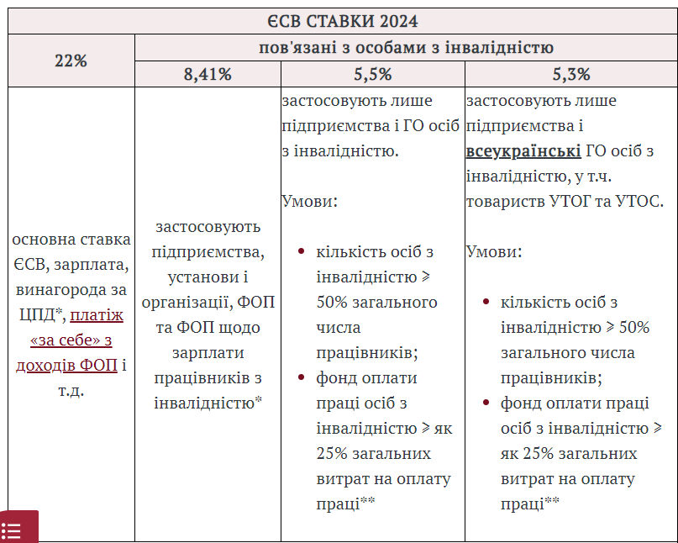
*у т.ч. й осіб з інвалідністю. Знижена ставка 8,41% застосовується лише щодо зарплат осіб з інвалідністю, але не щодо виплат за ЦПД чи підприємницьких доходів (п. 5 розділу ІІІ Інструкції про порядок нарахування і сплати ЄСВ, наказ Мінфіну від 20.04.2015 № 449, роз’яснення ДПС 301.04.01 ЗІР);

** ч. 14 ст. 8 Закону «Про збір та облік ЄСВ» від 08.07.2010 № 2464-VI (далі – Закон про ЄСВ)

При нарахуванні розмір ЄСВ має обмеження. Вони наведені нижче.
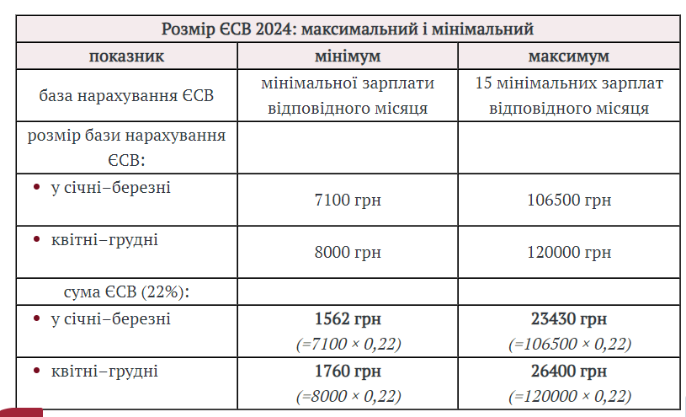
Мінімальний страховий внесок (22% від мінімальної заробітної плати) за своїх працівників зобов’язані нараховувати роботодавці навіть коли сума зарплати, лікарняних та інших виплат за місяць є меншою мінімальної зарплати за умови перебування у трудових відносинах повний календарний місяць або відпрацювання всіх робочих днів звітного місяця.
Це «мінзарплатне» правило не застосовують до таких доходів як:
- заробітна плати зовнішніх сумісників;
- зарплата працівників з інвалідністю, на яку нараховують ЄСВ за ставкою 8,41%;
- заробітна плата усіх працівників всеукраїнських громадських організацій осіб з інвалідністю, зокрема товариств УТОГ та УТОС, на яку нараховують ЄСВ за ставкою 5,3%;
- зарплата працівників з інвалідністю підприємств та організацій громадських організацій осіб з інвалідністю, на яку нараховують ЄСВ за ставкою 5,5%;
- заробітна плата працівників, які працюють за трудовим договором з нефіксованим робочим часом.
Максимальний поріг нарахування ЄСВ дорівнює 15 розмірам мінімальної заробітної плати.
Базою нарахування ЄСВ є:
- фактично нарахована заробітна плата – для працівників з інвалідністю, працівників – зовнішніх сумісників, працівників, які працюють за трудовим договором з нефіксованим робочим часом;
- фактично нарахована заробітна плата, яка перевищує розмір мінімальної зарплати, або мінімальна зарплата, якщо нарахована зарплата не перевищує розміру мінімалки, – для інших працівників.
Порядок сплати єдиного внеску
Страхувальники сплачують ЄСВ на рахунки органів ДПС, відкриті в органах Казначейства, або на єдиний рахунок.
Фізособам-підприємцям, особам, які провадять незалежну професійну діяльність; членам фермерських господарств; особам, які беруть добровільну участь у системі загальнообов’язкового державного соціального страхування дозволено сплачувати ЄСВ готівкою через банки чи відділення зв’язку, якщо вони не мають банківського рахунку або не використовують єдиний рахунок.
Решта страхувальників сплачує ЄСВ шляхом перерахунку безготівкових коштів з їх банківського рахунка.
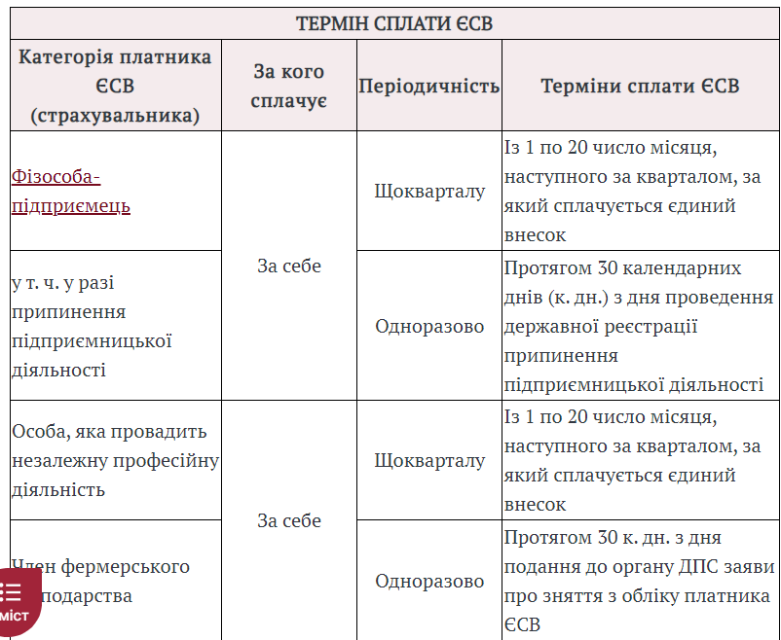
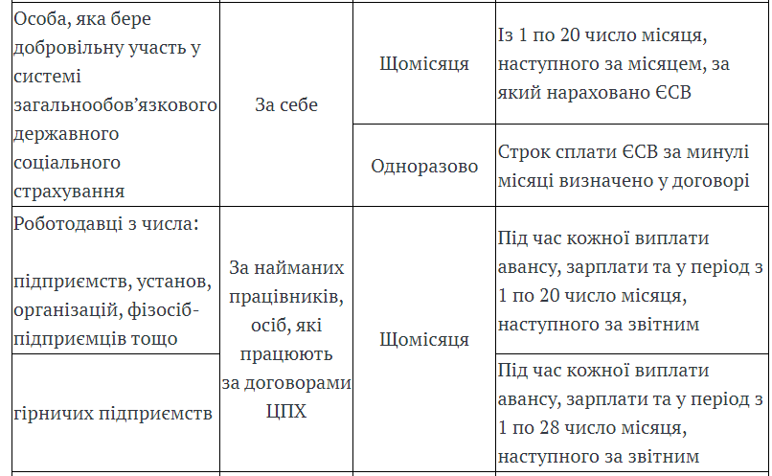
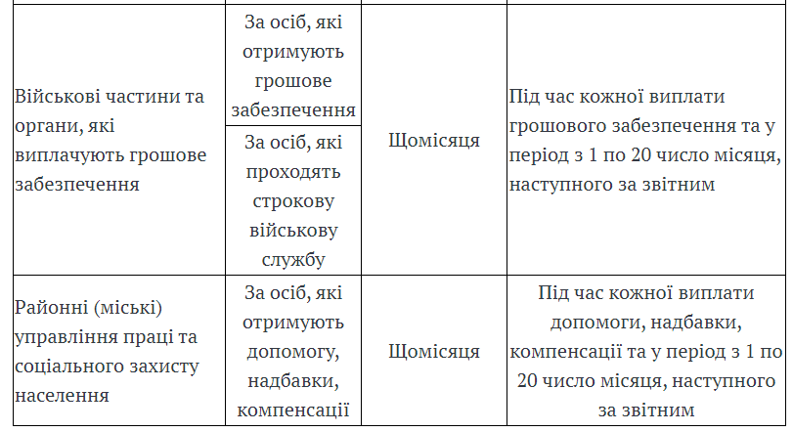

3.4. Порядок проходження та розподілу страхових коштів.
Скласти конспект згідно Постанові КМУ «Про затвердження пропорцій розподілу єдиного внеску на загальнообов’язкове державне соціальне страхування» № 675 від 26.11.2014 р.

